

UNIVERSIDADE FEDERAL DO MARANHÃO

BACHARELADO INTERDISCIPLINAR EM CIÊNCIA E TECNOLOGIA EECP0008 - INTELIGENCIA ARTIFICIAL

EMANUELLE DA SILVA LAUNE

VINICIUS ANDRE ALMEIDA PEREIRA

TRABALHO DE AGENTES

SÃO LUÍS – MA DEZEMBRO/2024

EMANUELLE DA SILVA LAUNE (2022043170)

VINICIUS ANDRE ALMEIDA PEREIRA (2022029662)

TRABALHO DE AGENTES

Documento apresentado como requisito parcial de avaliação da disciplina Inteligência Artificial - Turma 02, no curso Bacharelado Interdisciplinar em Ciência e Tecnologia da Universidade Federal do Maranhão.

Orientador: Prof. Dr. Thales Levi Azevedo Valente.

SÃO LUÍS - MA DEZEMBRO/2024

SUMÁRIO

1. **INTRODUÇÃO 4**
2. **OBJETIVOS 6**
3. **DESENVOLVIMENTO 6**
   1. FUNCIONALIDADES INCREMENTADAS 6
      1. **Variáveis globais 6**
      2. **Condições do clima 6**
      3. **Adição de predadores 8**
      4. **Comportamento das formigas 10**
      5. **Alimentos 12**
4. **RESULTADOS E DISCUSSÃO 13**
   1. COMPORTAMENTO EMERGENTE 14
   2. AUTO-ORGANIZAÇÃO 14
   3. ADAPTAÇÃO 15
5. **CONCLUSÃO 15**
6. **REFERÊNCIAS BIBLIOGRÁFICAS........................................................................16**
7. INTRODUÇÃO

Durante as aulas de inteligência artificial, foi abordado o conceito de Agentes, aquele que toma atitudes autônomas sobre o ambiente usando de atuadores para alcançar um objetivo de acordo com informações recolhidas por sensores.

Uma das principais características do agente é a autonomia, pois cabe a ele tomar decisões em tempo real, independentes e de maneira complexa para escolher o melhor caminho, sem exatamente uma pessoa participando do processo de escolha de ações. O aperfeiçoamento do agente ao longo do tempo ocorre por meio de feedbacks, podendo ser resposta obtida por um crítico ou pelo próprio ambiente, permitindo que sejam feitas novas estratégias com o passar do tempo.

Os agentes podem ser classificados nas seguintes categorias:

* + Reflexivo simples: Não apresentam níveis mais aprofundados, se limitam apenas a seguir uma linha de regras e comandos.
  + Baseado em metas/objetivos: Planeje suas ações de acordo com o objetivo a longo prazo.
  + Baseado em utilidade: São chamados a partir de outros agentes para executar uma ação específica.
  + De aprendizagem: Buscam aprimoramento das funcionalidades com o passar do tempo, com a obtenção de novos dados e criação de novas táticas para resolução de tarefas.

Já os modelos baseados em agentes (ABM) representam ferramentas computacionais usadas para entender, explorar e interpretar de maneira abstrata comportamentos de sistemas complexos. Esses modelos fazem simulação de comportamentos de múltiplos agentes individuais, capazes de tomar decisões e interagir com o meio e entre si, e a partir dessas interações é possível notar padrões de comportamento biológico, social e econômico.

Um exemplo da implementação para compreensão prática é o modelo de segregação de Schelling, com o foco em analisar padrões de segregação espacial utilizando de base indivíduos ou famílias habitando um espaço e adquirindo preferências de vizinhos e mudando de espaço caso a preferência não seja atendida, estudo elaborado para demonstrar como um agente é uma unidade autônoma cujas decisões e baseiam em regras simples, e que a interação com outros agentes e o próprio ambiente o modifica.

No caso do trabalho apresentado, com uso do NetLogo, utilizaremos esses métodos para estudar de forma mais prática os fenômenos existentes em um ambiente de formiga e as possibilidades de ações entre elas mesmas e com o ambiente de acordo com alguns obstáculos. As formigas são consideradas como agentes individuais, de comportamento autônomo, que dividem o espaço com outras formigas da mesma característica.

Sobre as características dos agentes, foram definidos os seguintes parâmetros sobre o trabalho:

* + Ambiente parcialmente observável: A formiga não possui uma visão completa do ambiente
  + Determinismo probabilístico: Suas ações culminam em resultados que podem variar de diferentes modos
  + Não episódico: Cada rodagem da simulação será independente da antiga.
  + Multiagente: Vários agentes interagem ao mesmo tempo no ambiente.

NetLogo é uma linguagem de programação simples no formato de multi-agente que permite ao usuário modelar uma gama de fenômenos naturais ou sociais, ideal para desenvolver modelos de simulação baseado em agentes e estudar a reação de causa e efeito no ambiente. O sistema multiagente, pertencente à inteligência artificial distribuída, estuda a individualização dos agentes em um ambiente multiagente, nesse contexto, significa a autonomia de cada agente, e escolhas próprias mesmo em um espaço com outros agentes, desse modo, mesmo havendo vários em lugar, cada um terá seu próprio objetivo, e traçará métodos diferentes para alcançá-lo.

É possível aplicar à simulação certas regras e normas para um ou dezenas de agentes durante a operação, com o objetivo de estudar a conexão entre os indivíduos e a evolução de seus comportamentos.

Como linguagem, NetLogo pertence à família Lisp, permitindo a funcionalidade de agentes e simultaneidade e programação orientada a agente, fatores essenciais para estudar sistemas complexos.

Em NetLogo, existem quatro tipos de agentes: tartarugas (turtles), patches, links e o observador (observer).

1. Turtles (tartarugas): são agentes móveis que se deslocam pelo mundo.
2. Patches: representam o mundo, que é bidimensional e dividido em uma grade de pequenos quadrados que formam o "chão" onde as tartarugas se movem. Dará condição de funcionamento dos objetos que estão na simulação.
3. Links: são agentes que conectam duas tartarugas, formando ligações entre elas.
4. Observer (observador): não tem uma localização específica – você pode imaginá-lo como um "olhar" que observa o mundo de tartarugas e patches.
5. OBJETIVOS

O objetivo principal deste trabalho é aplicar na prática os aprendizados da sala de aula, especialmente no tema de agentes, usando a linguagem de programação NetLogo, fazendo modificações no código original com a aplicação de novas funções, elementos, comportamentos e tendências e analisar como essas adições transformaram o ambiente de simulação das formigas.

1. DESENVOLVIMENTO

Apesar do objetivo da configuração permanecer o mesmo, isto é testar o comportamento das formigas ao procurar comida com diferentes obstáculos, foram adicionadas algumas funcionalidades ao código.

* 1. FUNCIONALIDADES INCREMENTADAS
     1. 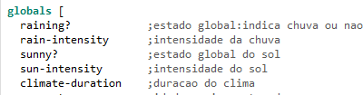Variáveis globais

As condições definidas para a condição climática inicialmente é de que o clima estará neutro, nem chovendo, nem ensolarado.

As operárias se movem mais devagar na chuva e no sol há evaporação mais rápida de feromônios.

* + 1. Condições do clima

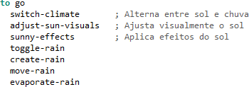

Em que:

* switch-climate: Cria a alternância de climas, “Sunny” e “raining”, quando o climate-duration se iguala a 0. Caso seja ensolarado (sunny? = true), o sol desativa e muda para chuva (raining? = true).
* A duração é um valor aleatório entre 50 a 100 ticks, a intensidade é um valor aleatório entre 50 e 100, e quando há chuva, a intensidade do sol é 0.
* sunny-effects: Efeitos do sol, isto é patches azuis que indicariam a chuva saem aos poucos, e com isso a mudança de escala de cor.
* create-rain: Criação de gotas de chuva “raindrop” no mapa. Se a condição (raining?) for verdadeira, serão geradas gotas de chuva, que irão em direção para baixo, e a quantidade de gotas é atrelada a intensidade da chuva.
* move-rain: movimentação das gotas de chuva, simulando-a. Elas se movem para baixo
* evaporate-rain: Evaporação das gotas, o espaço voltando ao estado seco.
* toggle-rain: Indicar alternância na possibilidade de chover.
* adjust-sun-visuals: Ajustes na configuração do sol, de acordo com o clima estar ensolarado ou chuvoso.
  + 1. 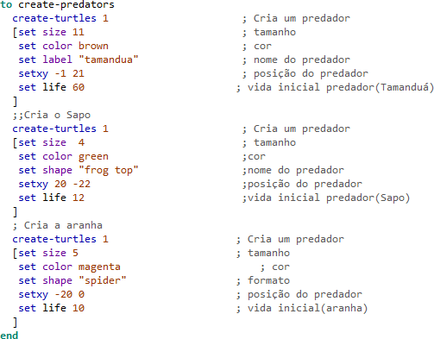Adição de predadores

A função principal dos predadores é serem uma ameaça às formigas, o que as obriga a evitá-los, mudando o seguimento original e dificultando a busca por comida, tornando o tempo de busca por alimento maior. Isso torna a dinâmica mais realista, mais próxima de um ambiente natural, e o elemento de risco no ambiente obriga a formiga a traçar estratégias de segurança na coleta e sobrevivência.

A implementação de feromônios no ambiente estimula a sensação de perigo e cria um estado de alerta nas formigas.

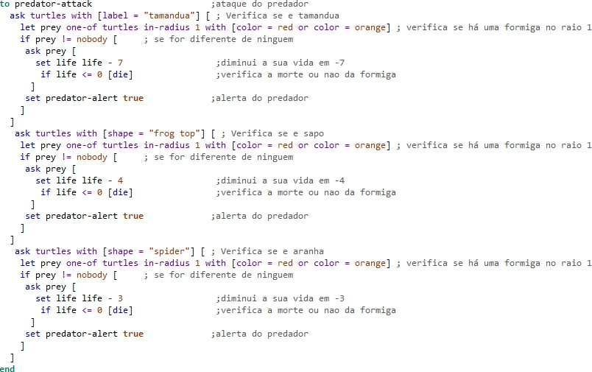

Caso não veja uma formiga, o predador vai se mover aleatoriamente pelo ambiente.

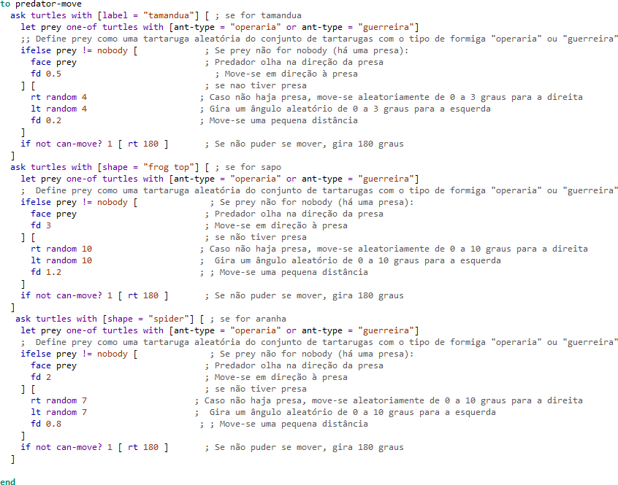

* + 1. Comportamento das formigas

Há dois tipos de formigas:

* Guerreira, com função de defender o ninho, patrulhar a área e atacar predadores em um raio maior.(Possuem uma vida e tamanho maior, mas velocidade reduzida);
* Operária, com função de defender o ninho, se defender de predadores em um raio menor e coletar comida.(Possuem vida e tamanho menores, mas velocidade aumentada).

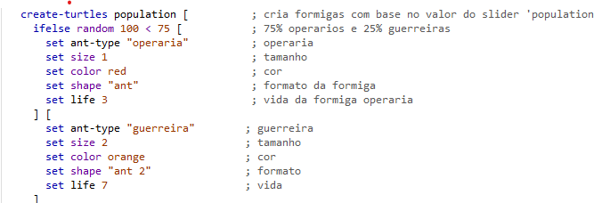

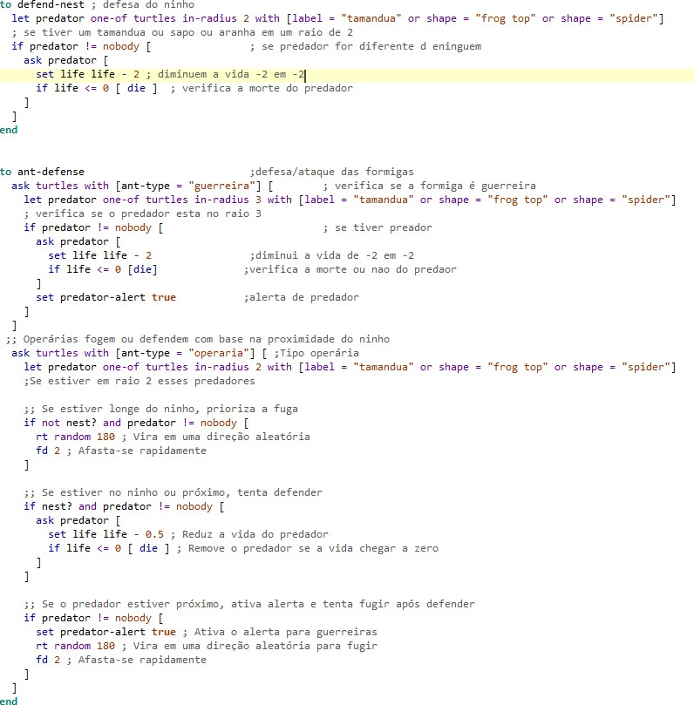

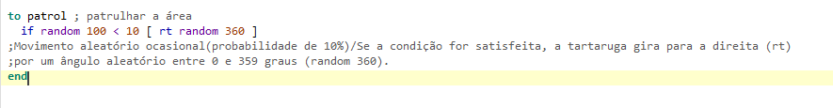

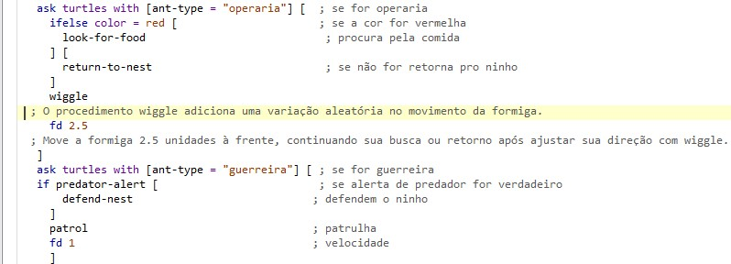

Incrementa a idade a cada tick,e são removidas caso sejam mortas por um predador ou atinjam o limite de vida.

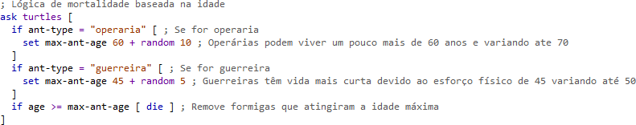

As formigas operárias possuem uma idade máxima maior que as guerreiras e ambas possuem uma variação podendo aumentar a sua idade máxima

* + 1. Alimentos

Há 3 tipos de alimentos disponíveis:

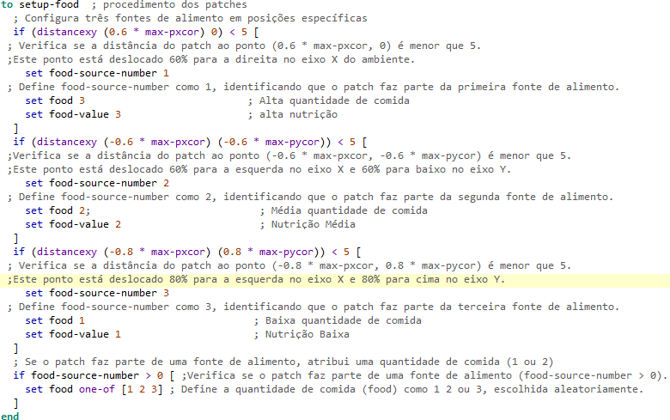

Nos alimentos, as formigas irão priorizar os mais nutritivos e com maior quantidade de comida.

1. RESULTADOS E DISCUSSÃO

As adições ao código aprofundaram a sua funcionalidade, como podemos ver:

* + Condições climáticas: As alterações relacionadas à chuva e sol causaram a movimentação mais devagar das formigas na chuva, e evaporação de feromônios mais rápido no sol.
  + Formigas: Se dividiram em duas, existindo as operárias, de tamanho menor, que procuram alimentos para levar ao ninho, e se durante o processo tiver um predador, atacam. Enquanto as guerreiras têm a função de patrulhar o ninho, e procurar predadores para atacar. A diferença principal é que a guerreira possui dano maior, quantidade de vida maior, e velocidade menor. As formigas deixam uma trilha de feromônios, que serve para guiar outras formigas.
  + Predadores: Tornaram a ação das formigas mais trabalhosa, pois têm principal função de atacá-las caso estejam no mesmo radar,indo na mesma direção, ao ponto de matá-las caso a quantidade de vida zere. São três tipos: sapos, tamanduás e aranhas.
  + Tamanduá: Cor marrom, com mais vida e menor velocidade, ataca e mata a formiga instantaneamente.
  + Sapo: Cor verde, ataca a formiga também, mas com menos dano que o tamanduá e mais velocidade que ele
  + Aranha: Cor magenta, ataca a formiga também, mas com menos vida, dano e velocidade do sapo.
  + Alimento: Foi implementado agora tipos de alimentos no ambiente, do mais rico ao mais pobre nutricionalmente, essa classificação influencia diretamente no valor nutricional da comida que a formiga come, os alimentos estão espalhados no ambiente e precisam que as formigas vão até elas para serem coletadas. A comida de valor maior tem tom azul cyan, o de valor médio azul sky e valor baixo lime..
  + Interface: Os patches que pertencem ao ninho têm cor violeta, e as formigas retornam a ele deixando o rastro (feromônio). Os predadores também deixam feromônio, mas de cor amarela, que indica à formiga que há presença de predador perto. No sol, os feromônios evaporam mais rápido, o que afeta a capacidade das formigas de encontrar o caminho para o ninho ou alimento.
  1. COMPORTAMENTO EMERGENTE

O comportamento emergente está relacionado aos padrões e comportamentos coletivos que surgem a partir das interações no ambiente entre indivíduos. No caso das formigas, esse comportamento é demonstrado quando o feromônio cria trilhas que indicam o caminho percorrido até o ninho ou uma fonte de alimento. Esse padrão aparece sem que as formigas tenham conhecimento global do ambiente. Além disso, a interação entre as formigas e predadores evidencia um comportamento coletivo de defesa ou fuga, que emerge para garantir a sobrevivência da colônia.

* 1. AUTO-ORGANIZAÇÃO

A auto-organização é um processo que surge espontaneamente no sistema, sem a necessidade de um agente externo controlador. No modelo, as formigas se distribuem pelo ambiente de maneira organizada: algumas assumem o papel de patrulhar e atacar predadores (as guerreiras), enquanto outras focam na busca por alimentos (as operárias). Essa organização ocorre com base em regras simples, como o uso de trilhas de feromônio, que facilitam a coordenação entre os indivíduos.

* 1. ADAPTAÇÃO

A adaptação refere-se à capacidade de ajustar o comportamento em resposta a mudanças no ambiente. No modelo, isso é demonstrado, por exemplo, pela interação dinâmica entre predadores e formigas. A presença de predadores exige que as formigas alterem sua estratégia, seja para defender o ninho ou para evitar o confronto direto. Além disso, as condições climáticas, como a chuva ou o calor que afeta a evaporação do feromônio, influenciam diretamente no comportamento adaptativo das formigas, mostrando como elas respondem a novos desafios para garantir a sobrevivência e eficiência da colônia.

1. CONCLUSÃO

O trabalho apresentado alcançou com sucesso o objetivo de aplicar e explicar conceitos de inteligência artificial e modelagem baseada em agentes para simular comportamentos autônomos e interações em um ambiente dinâmico. Através do NetLogo, foi possível realizar implementações e alterações significativas no modelo básico de formigas apresentando, ampliando sua complexidade e permitindo análises mais detalhadas e profundas sobre as interações entre agentes e o ambiente.

As modificações introduzidas, como a divisão das formigas em operárias e guerreiras, a inclusão de predadores, a variação de alimentos por valor nutricional e a implementação de condições climáticas, enriqueceram o modelo apresentado anteriormente de maneira substancial.

O impacto das condições climáticas, como chuva e sol, destacou a importância de fatores externos na dinâmica do ambiente. A chuva diminuiu a velocidade das formigas e aumentou o tempo necessário para encontrar alimentos, enquanto o sol provocou uma aceleração na evaporação de feromônios, dificultando a navegação das formigas. Por outro lado, a inclusão de predadores adicionou um elemento de risco, exigindo que as formigas adaptem suas estratégias de sobrevivência para garantir a sobrevivência e a coleta de alimentos.

Em suma, o trabalho demonstrou como simulações baseadas em agentes podem ser utilizadas para estudar sistemas complexos de forma prática e didática. As interações entre agentes autônomos e o ambiente, bem como os fenômenos emergentes observados, fornecem uma capacidade de entender interações e resultados valiosos sobre como regras simples podem levar a comportamentos adaptativos e organizados, refletindo a dinâmica de sistemas

reais. O modelo desenvolvido não só reforça os conceitos teóricos abordados em sala de aula, mas também oferece uma base sólida para futuras explorações e aprimoramentos.

### **6**. Referências Bibliográficas

ABDUL, Alyaa; CHASIB, Haitham. **An Introduction to NetLogo: A review**. Disponível em: https://www.researchgate.net/publication/337569544_An_Introduction_to_NetLogo_A_review. Acesso em: 8 dez. 2024.

**Interface Guide**. Disponível em: https://ccl.northwestern.edu/netlogo/docs/interface.html. Acesso em: 8 dez. 2024.

GRECO, Sergio; PALOPOLI, Luigi; RULLO, Pasquale. **Netlog: a logic query language for network model databases**. Disponível em: https://www.sciencedirect.com/science/article/abs/pii/0169023X9190004H?fr=RR-1&ref=cra_js_challenge. Acesso em: 3 dez. 2024.

KAHN, Ken. **An Introduction to Agent-Based Modeling: Modeling Natural, Social, and Engineered Complex Systems with NetLogo**. Disponível em: https://www.researchgate.net/publication/282806688_An_Introduction_to_Agent-Based_Modeling_Modeling_Natural_Social_and_Engineered_Complex_Systems_with_NetLogo. Acesso em: 5 dez. 2024.